**Von Stuttgart in die Welt: EF eröffnet neues Büro mit großer Feier**Sprachreiseanbieter EF Education First weiht neuen Standort in Stuttgart am 7. Mai 2022 ein – buntes Rahmenprogramm mit Freiflugverlosung

**Düsseldorf, 3. Mai 2022.** Ab sofort können Fremdsprachenfans aus der baden-württembergischen Hauptstadt ihre Sprachreise im nagelneuen Büro des Bildungs- und Sprachreiseunternehmens EF Education First in Stuttgart buchen. Zur feierlichen Eröffnung findet am Samstag, 7. Mai 2022 ein Tag der offenen Tür im neuen EF Büro in der Büchsenstraße 20 (Urban Offices) im Zentrum Stuttgarts statt. Neben einem kostenlosen Live-Englischtest und anschließender Zertifikatsaushändigung stehen auch ein Empfang mit Fingerfood zum Thema „Taste the World“ und die Verlosung eines Freifluges zu einem EF Kursort auf dem Programm.

**Das Rahmenprogramm**

*Regionalleitung Ulrike Wegner eröffnet das neue Büro von EF in Stuttgart am 7. Mai 2022. Quelle: EF Education First (bei Verwendung bitte angeben bitte angeben)*

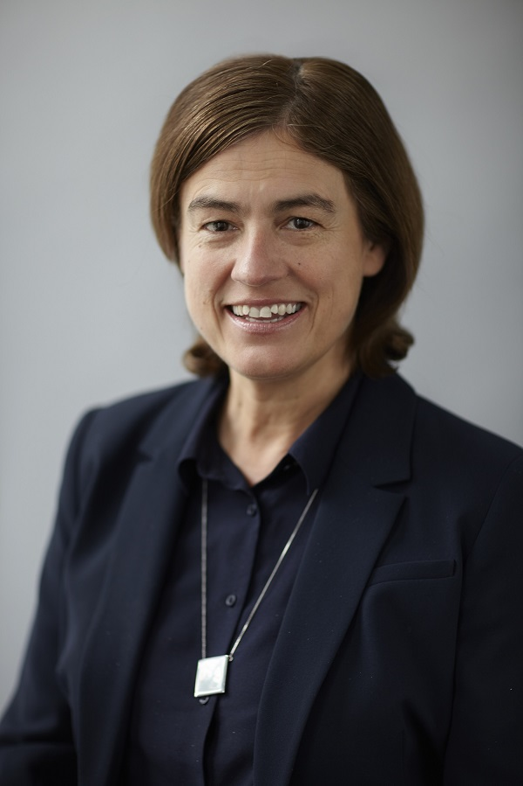

Eröffnet wird das neue EF-Büro in Stuttgart um 10 Uhr von Regionalleitung Ulrike Wegner. Um 11 Uhr folgt ein Vortrag zu „Wegen ins Ausland mit EF“ mit Trends aus der Branche, Reisemöglichkeiten in 2022 und Informationen zur neuen Sprachschule in Pasadena, Kalifornien einem Vorort von Los Angeles. Um 12 Uhr berichtet die Sprachschülerin Katharina Claus von ihrer Zeit in Kanada und England sowie ihren ganz individuellen Motiven und Erlebnissen in Nordamerika und Europa. Unter dem Titel „Auslandsaufenthalte als Karrierebeschleuniger“ nimmt Carsten Knobloch, Director of Operations von EF, um 13 Uhr das Publikum mit auf seinen ganz persönlichen Karriereweg und macht anhand seiner beruflichen Stationen in In- und Ausland deutlich, welche Fähigkeiten für eine internationale Karriere wichtig sind und wie man diese erlernt.

**Englischtests machen und Sprachenzertifikate erwerben**

Den ganzen Tag über können Interessierte ihre Fremdsprachenkenntnisse bei einem Live Online-Englischtest überprüfen und sich ein Sprachenzertifikat ausstellen lassen. Unter dem Motto „Taste the World“ warten Snacks & Getränke, um sich in ungezwungenem Rahmen austauschen und informieren zu können. Für Interessierte steht zudem durchgängig das Team von EF zur Verfügung, um individuell zu den Themen Sprachreise, Gap Year und weiteren Programmen von EF zu beraten. Simon Dominitz, Geschäftsführer von EF Education First Deutschland: „Aus der Region um Stuttgart verspüren wir eine jährlich wachsende Nachfrage nach unseren Sprach- und Bildungsreisen. Mit der neuen Standorteröffnung können wir unser Beratungsangebot in dieser Region nun ausbauen.“

Wer beim Tag der offenen Tür dabei sein möchte, kann einfach vorbeikommen oder sich bereits jetzt unter [www.ef.de/opening](www.ef.de/opening%20) einen kostenlosen Beratungstermin sichern.

**Zeichen (mit Leerzeichen, ohne Headline):** 2.374

**Keywords:** EF, Education First, Stuttgart, Eröffnung, Vorträge, Gap Year, Sprachreise, Bildungsreise, Tag der offenen Tür

**Über EF Education First**EF Education First ist ein internationales Bildungsunternehmen für Sprach- und Bildungsreisen, internationale akademische Abschlüsse und Kulturaustausch. Seit 1969 ist das Unternehmen in Deutschland ansässig und hat seinen größten Standort in Düsseldorf. Mit dem Ziel, die Welt durch Bildung zugänglich zu machen wurde EF ursprünglich als „Europeiska Ferieskolan“ (dt.: Europäische Ferienschule) 1965 vom Schweden Bertil Hult gegründet. 1990 wurde die Abkürzung EF in Education First geändert, um die Globalität des Unternehmens zu verdeutlichen. Heute betreibt EF 600 Schulen und Büros in mehr als 50 Ländern auf der ganzen Welt, um Schülerinnen und Schülern, Studierenden und Erwachsenen dabei zu helfen, ihre Sprachziele im Ausland zu verwirklichen. Weitere Informationen über EF gibt es auf <https://www.ef.de/pg/>.   
 **Pressekontakt**tts agentur05 GmbH, Carolin Ameskamp, Mail: [ameskamp@agentur05.de](mailto:ameskamp@agentur05.de), Tel: +49 (0) 221-925454-819